Частное образовательное учреждение
высшего профессионального образования

БАЛТИЙСКИЙ ИНСТИТУТ ЭКОЛОГИИ,
ПОЛИТИКИ И ПРАВА
Индивидуальный номер абитуриента Факультет Дата

Тест по обществознанию

- Причиной возникновения глобальных проблем современности ученые считают

1. исторические традиции
2. культурное многообразие мира
3. рост масштабов хозяйственной деятельности человека
4. многовариантность общественного развития

- Культура, произведения которой рассчитаны на узкий круг знатоков, называется

1. элитарной
2. народной
3. массовой
4. национальной

3. Какую из перечисленных ниже тенденций развития образования иллюстрирует создание условий для реализации обучающимися своих интересов и дальнейших (послешкольных) жизненных планов?

1. гуманизация
2. гуманитаризация

3. компьютеризация
4. профилизация

4. Верны ли следующие суждения о человеке?
А. Все поступки человека по своей природе рациональны, сообразуются с разумом.
Б. На поведение человека влияют подсознание, природные инстинкты и влечения.

1. верно только А
2. верно только Б
3. верны оба суждения
4. оба суждения неверны

5. Фактором интенсивного экономического роста может быть

1. ввод в действие дополнительного оборудования
2. приглашение иностранных рабочих
3. открытие новых месторождений полезных ископаемых
4. повышение квалификации рабочих

6. Если численность занятых в стране равна 29 млн человек, численность рабочей силы — 30 млн человек, то уровень безработицы равен

1. 10%
2. 8%
3. 5,5%
4. 3,3%

7. Протекционизм

1. предоставляет благоприятный торговый режим зарубежным фирмам
2. охраняет авторские права отечественных производителей
3. стимулирует рост отечественного ВВП
4. обеспечивает снижение цен на импорт

8. Выберите статьи затрат, которые могут быть отражены следующим графиком издержек в краткосрочном периоде.
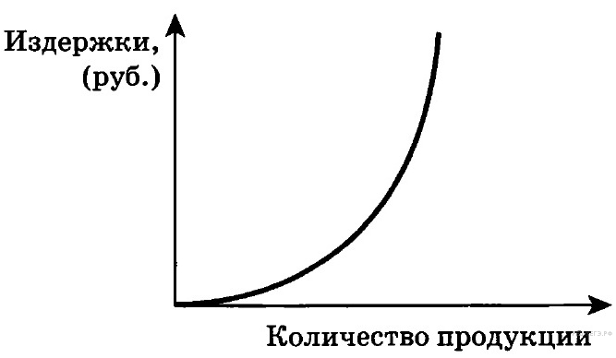

1. плата за материалы
2. плата за здание

3. зарплата бухгалтера
4. зарплата сторожа

9. Верны ли следующие суждения о занятых и безработных?
А. Человек, работающий неполный рабочий день, относится к категории занятых.
Б. Если человек не имеет работы и готов приступить к работе немедленно, он должен зарегистрироваться в службе занятости и может претендовать на пособие по безработице

1. верно только А
2. верно только Б
3. верны оба суждения
4. оба суждения неверны

10. Какой тип социальной дифференциации иллюстрируется выделением социальных групп по возрасту и полу?

1. демографическая
2. экономическая
3. политическая
4. профессиональная

11. В ходе одного из социологических опросов был задан вопрос: «Чем является для вас работа?» Наиболее значимые ответы представлены в приведенной ниже диаграмме (в %).
Какой вывод можно сделать на основании данных диаграммы?
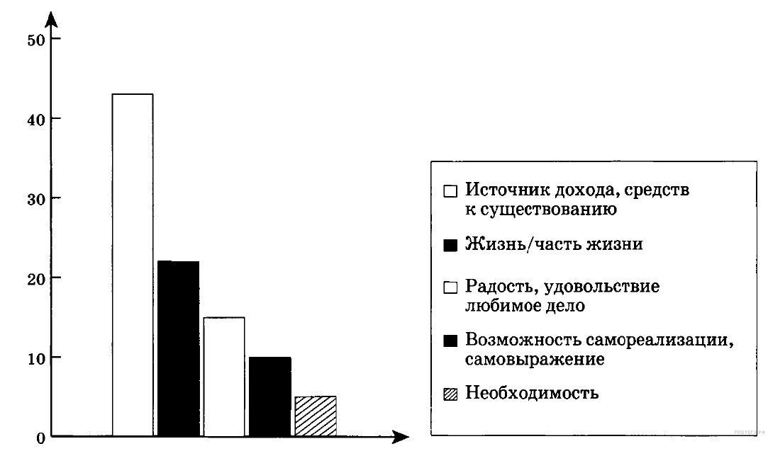
1. Наибольшее число опрошенных считает работу возможностью самовыразиться и самореализоваться.
2. Для трети опрошенных работа — это часть жизни.
3. Наиболее популярно представление о работе как об источнике средств к существованию.
4. Трети опрошенных работа доставляет удовольствие.

12. Верны ли следующие суждения о среднем классе?
А. Подавляющее большинство россиян — средний класс.
Б. Формирование среднего класса является одной из предпосылок перехода России к новому типу общества.
1. верно только А
2. верно только Б
3. верны оба суждения
4. оба суждения неверны

13. Что характеризует любое государство как основной элемент политической системы?
1. суверенитет
2. верховенство закона
3. господство принципа разделения властей
4. соблюдение прав человека

14. Политическая партия, выступающая с критикой деятельности правительства страны, предлагает свою альтернативную программу развития государства. Этот факт позволяет рассматривать ее как
1. демократическую
2. оппозиционную
3. либерально-демократическую
4. массовую

15. В стране Р часть мест в парламенте выделяется кандидатам, набравшим абсолютное количество голосов на выборах; часть — кандидатам, выдвинутым от политических партий. Такой порядок характеризует избирательную систему страны Р как
1. пропорциональную
2. альтернативную
3. мажоритарную
4. смешанную

16. Верны ли следующие суждения о полномочиях Президента РФ?
А. Президент РФ является главой государства.
Б. Президент РФ единолично назначает Председателя Правительства РФ.
1. верно только А
2. верно только Б
3. верны оба суждения
4. оба суждения неверны

17. Нормы гражданского права регламентируют
1. защиту памятников культуры
2. компенсацию морального ущерба
3. порядок выплаты алиментов на ребенка
4. порядок обращения граждан в органы власти

18. Приговор в уголовном судопроизводстве, так же как и решения в гражданском судопроизводстве, выносится от имени
1. Президента Российской Федерации
2. Российской Федерации
3. Правительства Российской Федерации
4. Федерального Собрания Российской Федерации

19. Гражданин К. пришел на работу в состоянии алкогольного опьянения. Какое правонарушение иллюстрирует данная ситуация?

1. дисциплинарное
2. уголовное
3. административное
4. гражданское

20. Верны ли следующие суждения о правонарушениях?
А. Правонарушения в зависимости от количества участников правонарушения принято разделять на проступки и преступления.
Б. Вид правонарушения определяется в зависимости от отрасли права.

1. верно только А
2. верно только Б
3. верны оба суждения
4. оба суждения неверны

21. Ниже приведен перечень терминов. Все они, за исключением двух, относятся к понятию «искусство».
Найдите два термина, «выпадающих» из общего ряда, и запишите в таблицу цифры, под которыми они указаны.

1) Архитектура; 2) живопись; 3) театр; 4) кино; 5) мораль; 6) религия; 7) музыка.

22. Установите соответствие между видами издержек и статьями затрат фирмы за краткосрочный период: к каждой позиции, данной в первом столбце, подберите соответствующую позицию из второго столбца.
СТАТЬИ ЗАТРАТ | ВИДЫ ИЗДЕРЖЕК
А) арендная плата за здание  Б) транспортные расходы  В) зарплата рабочих  Г) плата за электроэнергию | 1) постоянные издержки  2)переменные издержки

Запишите в таблицу выбранные цифры под соответствующими буквами.

23. Найдите в приведенном ниже списке неформальные негативные санкции. Запишите цифры, под которыми они указаны.
1)бойкот
2)аплодисменты
3)насмешка
4)выговор
5)комплименты
6)улыбка

24. Прочитайте приведенный ниже текст, каждое положение которого обозначено определенной буквой.
(А) Бурную реакцию вызвало у общественности обсуждение реформирования системы образования в России. (Б) Более 20 тысяч человек подписали обращение к государственной власти с просьбой пересмотреть предлагаемую реформу образования. (В) При этом 66% опрошенных считают, что родители должны непосредственно участвовать в выборе дисциплин для изучения учащимися в старшей школе. (Г) Проблема получения качественного образования в нашей стране становится все более актуальной.
Определите, какие положения текста носят
1) фактический характер
2) характер оценочных суждений

Запишите в таблицу под буквой, обозначающей положение, цифру, выражающую его характер.

25. Прочитайте приведенный ниже текст, в котором пропущен ряд слов. Выберите из предлагаемого списка слова, которые необходимо вставить на место пропусков.

Основным средством борьбы с ________(А) можно назвать юридическую ответственность. Назовем ее основные признаки. Юридическая ответственность возлагается только за правонарушение, только от имени
________(Б) и предполагает использование мер ________(В). Виды юридической ответственности классифицируются в соответствии с ________(Г)
права. Самый суровый вид ответственности — ________(Д), так как наступает за совершение ________(Е).
Слова в списке даны в именительном падеже. Каждое слово (словосочетание) может быть использовано только один раз.Выбирайте последовательно одно слово за другим, мысленно заполняя каждый пропуск. Обратите внимание на то, что в списке слов больше, чем вам потребуется для заполнения пропусков.
Список терминов:
1) общество
2) правонарушения
3) уголовная
4) отрасли
5) государственное регулирование
6) государственное принуждение
7) дисциплинарная
8) преступления
9) государство

В данной ниже таблице приведены буквы, обозначающие пропущенные слова. Запишите в таблицу под каждой буквой номер выбранного вами слова.

